Osnovna škola | Klinča Sela
Nastavni predmet | Katolički vjeronauk
Vjeroučitelj | Josip Kunac, prof.
Razredni odjel | 5. razred
Redni broj pripreme | 47.
Nastavna cjelina / tema | III. ISUS KRIST
Nastavna jedinica / podtema | 9. Ponavljanje nastavne cjeline
Odgojno-obrazovni ishodi učenja:
OŠ KV A.5.1. Učenik istražuje što nas sve unatoč razlikama povezuje.
OŠ KV B.5.2. Učenik objašnjava osobu Isusa Krista i Njegovo poslanje kao temelj kršćanske vjere i navještaja Božjega kraljevstva.
OŠ KV B.5.2. Učenik iz Isusovih riječi i djela uočava znakove Božje ljubavi prema grešnima i odbačenima.
OŠ KV B.5.2. Učenik objašnjava osnovne informacije o vjerskim skupinama u Isusovo vrijeme i situaciju u Palestini u prvom stoljeću radi boljeg shvaćanja Isusove poruke.
OŠ KV B.5.2. Učenik opisuje Isusov poziv na vjeru i svetost života za stvaranje Božjega kraljevstva na Zemlji.
OŠ KV C.5.1. Učenik na primjeru evanđeoskih tekstova objašnjava Isusov pristup prema svakom čovjeku.
OŠ KV C.5.1. Učenik navodi i objašnjava vrednote kraljevstva Božjega.
OŠ KV C.5.1. Učenik predlaže konkretne postupke prema onima koji su u različitim potrebama.
OŠ KV D.5.1. Učenik objašnjava naziv, poslanje i poziv apostola u Isusovo doba.
OŠ KV D.5.1. Učenik otkriva svoju ulogu u Crkvi i svojoj sredini.
OŠ KV D.5.2. Učenik izražava svoj unutarnji doživljaj vjere kroz različite oblike izražavanja.

Ključni pojmovi | Isus Krist, kraljevstvo Božje, ljubav, suvremenici, odbačeni, bolesni, opraštanje, obraćenje, apostoli, poslanje, svjedoci, Isusov učenik
Središnje / problemsko pitanje | Kako Isusove riječi i djela pokazuju kakav je Bog i kako nas pozivaju živjeti, služiti i svjedočiti?
Nastavne metode | razgovor, rad na udžbeničkome sažetku, uspoređivanje, povezivanje, razvrstavanje, kviz, problemsko i suradničko učenje, rad na pojmovima, likovno izražavanje, analiza umjetničkoga djela, formativna provjera
Oblici rada | frontalni rad, individualni rad, rad u paru, rad u skupinama
Nastavna sredstva | udžbenik, Biblija, bilježnica, bojice, kartice, grafički predlošci, reprodukcije umjetničkih djela, računalo ili tablet, projektor
Međupredmetne poveznice | Hrvatski jezik – čitanje, govor i kratko pisano izražavanje; Likovna kultura – vizualno i likovno izražavanje; Osobni i socijalni razvoj – odnosi, empatija i odgovornost; Građanski odgoj i obrazovanje – ljudsko dostojanstvo i solidarnost; Učiti kako učiti – povezivanje informacija i samovrednovanje; Uporaba IKT-a – digitalni kviz i zadatak
Vrednovanje:
Vrednovanje za učenje: odgovori tijekom razgovora, povezivanje pojmova, rad na grafičkim organizatorima, objašnjavanje vrednota kraljevstva Božjega, rad na umjetničkim djelima, radni zadatci i formativna provjera.
Vrednovanje kao učenje: samovrednovanje metodom „Polica razumijevanja“ i kratka učenička refleksija.
Vrednovanje naučenoga: rezultat digitalnoga kviza može se vrednovati brojčano prema unaprijed poznatim kriterijima; ostale aktivnosti služe ponavljanju i formativnomu praćenju.

TIJEK NASTAVNOGA SATA
I. UVODNI DIO – DOŽIVI (približno 7–10 minuta)
Uvodna molitva:
Oče naš…

ili:
Isuse, hvala Ti za sve što smo o Tebi učili: za ljubav kojom primaš čovjeka, za pomoć bolesnima, oprost grešnicima i poziv učenicima. Pomozi nam danas povezati znanje i prepoznati kako Tvoje riječi i djela mogu usmjeravati naš život. Amen.

Alternativa: Vjeroučitelj će pročitati: „Kao što mene posla Otac i ja šaljem vas.“ (Iv 20,21). Nakon kratke tišine učenici će otvoriti dlanove prema naprijed i u sebi izreći: „Isuse, pokaži mi gdje danas mogu činiti dobro.“
Povezivanje s prethodnim satom / pregled domaće zadaće:
Učenici daju vjeroučitelju na uvid domaću zadaću od prošloga susreta:
„Učenici će riješiti, ili dovršiti rješavanje RB, str. 67–68.“
Ili:
„Učenici će odabrati jedno područje – DOM, ŠKOLA, ŽUPA ili ONLINE – nacrtati jednostavan simbol dobra koje ondje mogu činiti i dovršiti rečenicu: „Isusov učenik sam kada…““
Motivacija:
Vjeroučitelj će projicirati sažetak nastavne cjeline iz udžbenika, str. 50. Učenici ga trideset sekundi promatraju u tišini. Zatim svaki učenik odabire jednu granu prikaza i izgovara samo jednu riječ koju uz nju povezuje. Riječi se ne ponavljaju dok god razred može ponuditi novu.
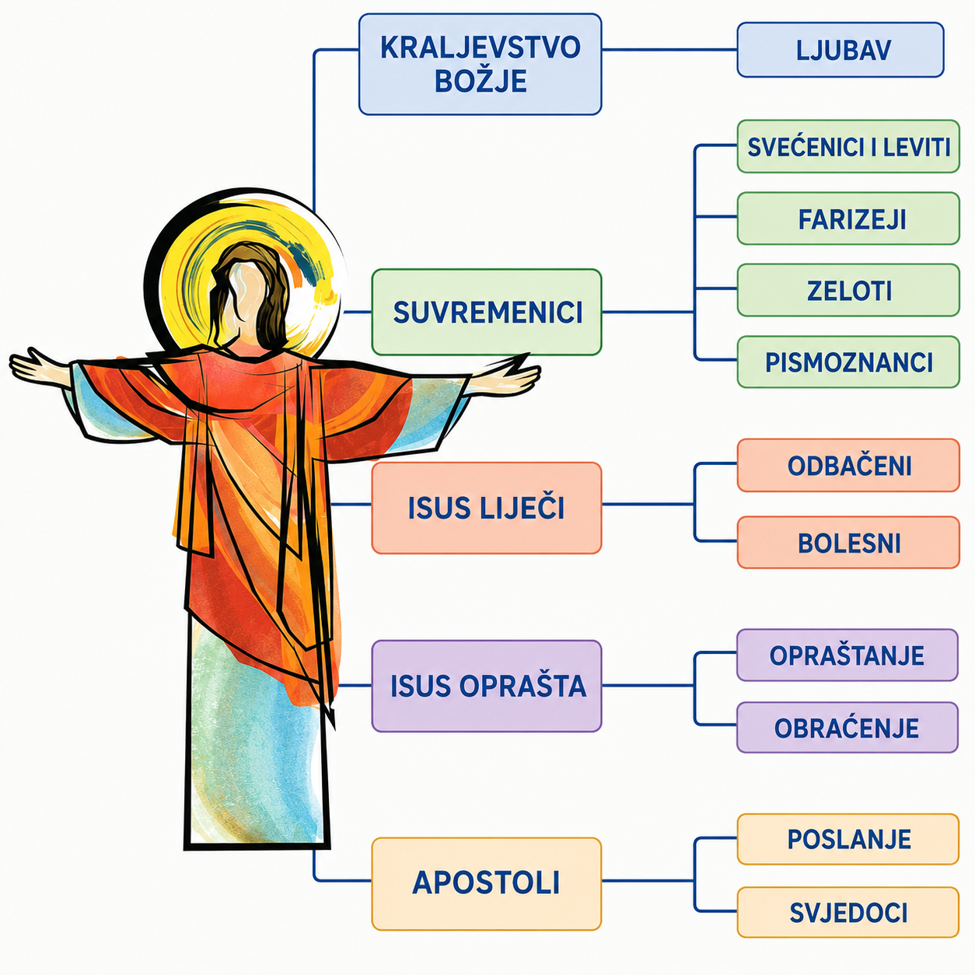
Sažetak nastavne cjeline, udžbenik, str. 50.
Razgovor:
- Koja je riječ povezana s kraljevstvom Božjim? (Ljubav.)
- Koje skupine pripadaju Isusovim suvremenicima? (Svećenici i leviti, farizeji, zeloti i pismoznanci.)
- Prema komu Isus pokazuje posebnu pažnju? (Prema odbačenima, bolesnima i grešnicima.)
- Koje dvije riječi sažimaju Isusovo opraštanje? (Opraštanje i obraćenje.)
- Što je povezano s apostolima? (Poslanje i svjedoci.)
Najava teme i središnjega pitanja:
Danas ponavljamo nastavnu cjelinu Isus Krist. Povezivat ćemo Isusovo poslanje, kraljevstvo Božje, njegove suvremenike, odnos prema bolesnima i grešnicima, poziv apostola i naše učeništvo. Istraživat ćemo: Kako Isusove riječi i djela pokazuju kakav je Bog i kako nas pozivaju živjeti, služiti i svjedočiti?

II. SREDIŠNJI DIO – OTKRIJ I POVEŽI (približno 27–30 minuta)

Napomena o izboru aktivnosti: Aktivnosti u nastavku predstavljaju prijedloge i mogućnosti izbora. Nije predviđeno da se sve provedu u jednom nastavnom satu. Vjeroučitelj odabire aktivnosti prema odgojno-obrazovnim ishodima, raspoloživom vremenu, osobitostima razreda, dostupnoj opremi i potrebama učenika.
Aktivnost 1: Obrada sažetka / sadržaja (rad u paru i razgovor, 8 minuta)
Rad u paru. Učenici će ponovno promotriti sažetak nastavne cjeline, udžbenik, str. 50. Partner A prati grane KRALJEVSTVO BOŽJE – SUVREMENICI – ISUS LIJEČI, a partner B grane ISUS OPRAŠTA – APOSTOLI – ISUSOV UČENIK. Svaki partner u jednoj rečenici objašnjava što je najvažnije u njegovim granama. Zatim zamjenjuju uloge i zajedno oblikuju jednu rečenicu koja povezuje cijeli prikaz.
Mogući odgovor: Isus naviješta kraljevstvo ljubavi, susreće različite ljude, liječi i oprašta, poziva apostole te i nas šalje da budemo njegovi učenici i svjedoci.
Razgovor:
- Zašto ljubav stoji uz kraljevstvo Božje? (Jer je ljubav temeljna vrednota Isusova navještaja.)
- Što je zajedničko Isusovu liječenju i opraštanju? (Čovjeku vraćaju dostojanstvo, nadu i mogućnost novoga početka.)
- Zašto su apostoli nazvani poslanicima? (Isus ih šalje prenositi Radosnu vijest.)
- Kako se sadržaj o Isusovu učeniku nastavlja na apostole? (I kršćani danas pozvani su svjedočiti riječima i djelima.)

Shematski prikaz i ključni naglasci:

PODTEMA | KLJUČNI NAGLASAK
ISUS KRIST | središte kršćanske vjere i Onaj koji mijenja svijet
KRALJEVSTVO BOŽJE | ljubav, mir, pravednost, dobrota
SUSRET S LJUDIMA | poštovanje dostojanstva svakoga čovjeka
LIJEČI I OPRAŠTA | milosrđe, pomoć, oprost i obraćenje
APOSTOLI | poziv, poslanje i svjedočenje
ISUSOV UČENIK | molitva, služenje i življenje Radosne vijesti

Kršćanski naglasak: Isus Krist naviješta kraljevstvo Božje, ulazi u odnose s ljudima, liječi i oprašta, okuplja učenike i šalje ih da svjedoče. On je naš učitelj kojega nasljedujemo.
Aktivnost 2: Radni listić (individualni rad uz provjeru u paru, 18–20 minuta)
Učenici će samostalno riješiti priloženi radni listić. Najprije rade samostalno. Zatim u paru uspoređuju odgovore i plavom bojicom označuju samo mjesta koja žele još provjeriti. Vjeroučitelj zajednički provjerava odabrane zadatke.

- Jednostavnija varijanta: učenik rješava zadatke 1–3.
- Zadatak proširenja: učenik uz jedan odgovor navodi biblijski događaj ili poruku koja ga potvrđuje.

klikni ovdje - poveznica za PDF

klikni ovdje - poveznica za WORD

Aktivnost 3: Kviz (25 minuta)
Učenici će imati kviz u Blooketu, Kahootu ili Quizizzu (digitalnu platformu odabire vjeroučitelj. Kviz je istovjetan na svim navedenim platformama!). Najbolji će dobiti odlične ocjene.

1. Blooket - link za vjeroučitelja:

klikni ovdje - poveznica

Blooket je besplatni alat istovjetan kahootu i potrebna je registracija. Blooket je najbolji od tri ponuđene platforme prema autoru ove pripreme.

Postupak: Registrirati se i prijaviti na https://www.blooket.com . Vjeroučitelj će kliknuti na gornji link ili ga zalijepiti u adresnu traku i nakon što mu se prikaže kviz pritiskati redom:
1. Host
2. U „Select a Game Mode“ izabrati „Classic“
3. Pritisnuti desno „Host Game“
4. Na dnu odabrati 33 pitanja koliko kviz ima, ostalo ostaviti kako je
5. Pritisnuti „Host now“
6. Učenici će u tražilicu upisati „Play blooket“ i pritisnuti „Play blooket“, potom s projekcije prepisati broj s projekcije u Game ID, odabrati nadimak i igra slijedi kao i u kahootu. Može se istovremeno igrati pojedinačno, ekipno ili mješovito. Ako se formiraju pojedine ekipe, dogovorom biraju nadimak/nick.

2. Kahoot - link za vjeroučitelja:

klikni ovdje - poveznica

3. Wayground - link za vjeroučitelja:

klikni ovdje - poveznica

Wayground je besplatni alat sličan Blooketu i Kahootu (potrebna je registracija). Prema autoru ove pripreme, od navedene tri platforme zahtijeva najviše koraka pri pokretanju.

Postupak za vjeroučitelja:
- Nakon prijave na wayground.com, kliknuti na gornju poveznicu kviza (ili je zalijepiti u adresnu traku).
- Kliknuti na ljubičasti gumb „Start now“ i odabrati način igre („Instructor-paced“ za vođenje korak po korak ili „Classic“ za samostalan tempo učenika).
- Kliknuti „Continue“ – na ekranu/projekciji prikazat će se kod igre (Game code).
- Učenici na svojim uređajima otvaraju stranicu joinmyquiz.com, upisuju kod s projekcije i unose svoj nadimak/ime.
Igra se može igrati pojedinačno ili u ekipama. Kada se svi učenici prijave, vjeroučitelj pokreće igru.
Aktivnost 4: Karta pojmova cjeline (individualni rad, 8 minuta)
Učenici će u tablicu upisati po dvije ključne riječi uz svaku podtemu. Riječi biraju iz sjećanja, a zatim u paru uspoređuju odgovore i provjeravaju ih na sažetku iz udžbenika.
Rješenje: KRALJEVSTVO – ljubav, mir; SUVREMENICI – farizeji, pismoznanci; LIJEČI – bolesni, odbačeni; OPRAŠTA – oprost, obraćenje; APOSTOLI – poslanje, svjedoci; UČENIK – molitva, služenje. Mogući su i drugi točni pojmovi.

Radni predložak:
PODTEMA | KLJUČNA RIJEČ 1 | KLJUČNA RIJEČ 2
KRALJEVSTVO BOŽJE | ______________________ | ______________________
ISUSOVI SUVREMENICI | ______________________ | ______________________
ISUS LIJEČI | ______________________ | ______________________
ISUS OPRAŠTA | ______________________ | ______________________
APOSTOLI | ______________________ | ______________________
I JA SAM ISUSOV UČENIK | ______________________ | ______________________

Aktivnost 5: Tko su Isusovi suvremenici? (rad u paru, 7 minuta)
Parovi će povezati četiri skupine s odgovarajućim opisom. Nakon povezivanja svaki par odabire jednu skupinu i objašnjava zašto poznavanje Isusovih suvremenika pomaže razumjeti njegovo djelovanje.
Rješenje: SVEĆENICI I LEVITI – povezani s hramskom službom; FARIZEJI – vjerska skupina koja je naglašavala vjernost Zakonu i predaji; ZELOTI – politički pokret otpora rimskoj vlasti; PISMOZNANCI – poznavatelji i tumači Zakona.

Radni predložak:
SKUPINA | OPIS
SVEĆENICI I LEVITI | ____________________________________________
FARIZEJI | ____________________________________________
ZELOTI | ____________________________________________
PISMOZNANCI | ____________________________________________
Aktivnost 6: Kraljevstvo Božje – prepoznaj vrednotu (individualni rad, 7 minuta)
Učenici će uz svaku sigurnu životnu situaciju zapisati jednu vrednotu kraljevstva Božjega i jedan primjeren postupak.
Rješenje: netko je sam – ljubav / uključiti ga; svađa – mir / razgovarati bez vrijeđanja; nepoštena podjela – pravednost / podijeliti pošteno; bolesna osoba – suosjećanje / ponuditi pomoć; pogreška prijatelja – milosrđe / ne ponižavati i dati priliku za ispravak.

Radni predložak:
SITUACIJA | VREDNOTA | POSTUPAK
netko je sam | ________________ | ________________________________
svađa | ________________ | ________________________________
nepoštena podjela | ________________ | ________________________________
bolesna osoba | ________________ | ________________________________
pogreška prijatelja | ________________ | ________________________________
Aktivnost 7: Isus liječi – od događaja do poruke (rad u paru, 7 minuta)
Parovi će dovršiti tri poveznice između Isusova postupka i poruke koju taj postupak nosi. Za jedan redak navode i primjer primjeren učeniku petoga razreda.
Rješenje: Isus čuje i zaustavlja se – čovjek nije nevidljiv; Isus pita što čovjek želi – poštuje osobu i sluša je; Isus liječi i vraća u zajednicu – donosi nadu, dostojanstvo i novi početak.

Radni predložak:
ISUSOV POSTUPAK | PORUKA
čuje vapaj i zaustavlja se | _____________________________________________
pita čovjeka što želi | _____________________________________________
liječi i vraća čovjeka u zajednicu | _____________________________________________
Aktivnost 8: Isus oprašta – što se mijenja? (individualni rad, 7 minuta)
Učenici će dovršiti tri retka promjene koju donosi susret s Isusom. Ne opisuju osobne grijehe ni privatne događaje, nego rade s općim pojmovima.
Rješenje: OSUDA → Isus vidi osobu i govori istinu → DOSTOJANSTVO; GRIJEH → oprost i poziv na obraćenje → NOVI POČETAK; ZATVORENOST → prihvaćanje i odgovornost → PROMJENA.

Radni predložak:
PRIJE | ISUSOV SUSRET | POSLIJE
OSUDA | _______________________ | _______________________
GRIJEH | _______________________ | _______________________
ZATVORENOST | _______________________ | _______________________
Aktivnost 9: Apostoli – od poziva do poslanja (rad u skupinama, 8 minuta)
Skupine će složiti pet koraka apostolskoga puta pravilnim redom i uz svaki korak dodati jednu kratku rečenicu. Uloge: čitač, slagatelj, provjeravatelj i izvjestitelj.
Rješenje: ISUS POZIVA → UČENICI SU S NJIME → BIRA DVANAESTORICU → ISUS ŠALJE → PRENOSE RADOSNU VIJEST. Apostol znači poslanik.

Kartice za slaganje:
1 | 2 | 3 | 4 | 5
ISUS ŠALJE | PRENOSE RADOSNU VIJEST | ISUS POZIVA | BIRA 12 UČENIKA | UČENICI SU S NJIME
Aktivnost 10: Isusov učenik – različite službe, isti poziv (rad u paru, 7 minuta)
Parovi će šest uloga povezati s jednom od triju skupina: SVETI RED – POSVEĆENI ŽIVOT – LAICI. Nakon povezivanja odabiru jednu ulogu i objašnjavaju kako ta osoba može slijediti Isusa služeći drugima.
Rješenje: UČENIK – LAICI; SVEĆENIK – SVETI RED; VJERNIK LAIK – LAICI; ĐAKON – SVETI RED; REDOVNICA – POSVEĆENI ŽIVOT; BISKUP – SVETI RED;.

Radni predložak:
ULOGA | SKUPINA
UČENIK | ____________________________________________
SVEĆENIK | ____________________________________________
VJERNIK LAIK | ____________________________________________
ĐAKON | ____________________________________________
REDOVNICA | ____________________________________________
BISKUP | ____________________________________________
Aktivnost 11: Lov na uljeza (individualni rad, 7 minuta)
Učenici će u svakome nizu zaokružiti uljeza na radnome predlošku i jednom rečenicom objasniti zašto ne pripada skupini.
Rješenje: APOSTOLI – ostalo su vjerske ili političke skupine Isusova vremena; STRAH – ostalo su vrednote kraljevstva Božjega; ZAKEJ – ostalo su apostoli; FARIZEJ – ostalo su službe svetoga reda.

Radni predložak:
NIZ POJMOVA | ULJEZ I OBJAŠNJENJE
APOSTOLI – FARIZEJI – PISMOZNANCI – ZELOTI | _____________________________________
LJUBAV – MIR – PRAVEDNOST – STRAH | _____________________________________
PETAR – ZAKEJ – ANDRIJA – IVAN | _____________________________________
BISKUP – SVEĆENIK – ĐAKON – FARIZEJ | _____________________________________
Aktivnost 12: Vennov dijagram – rast Božjega kraljevstva (rad u paru, 8 minuta)
Učenici će navesti na koje načine svojim postupcima mogu pridonositi rastu Božjega kraljevstva. Svaki učenik u svoj krug upisuje ili crta dva primjera, a u preklapanju izdvajaju ono što im je zajedničko.
Mogući odgovor: Primjeri: pomoći, govoriti istinu, uključiti osamljenoga, oprostiti, moliti, postupati pravedno. U preklapanju se navode postupci koje su odabrala oba učenika.
Radni predložak:
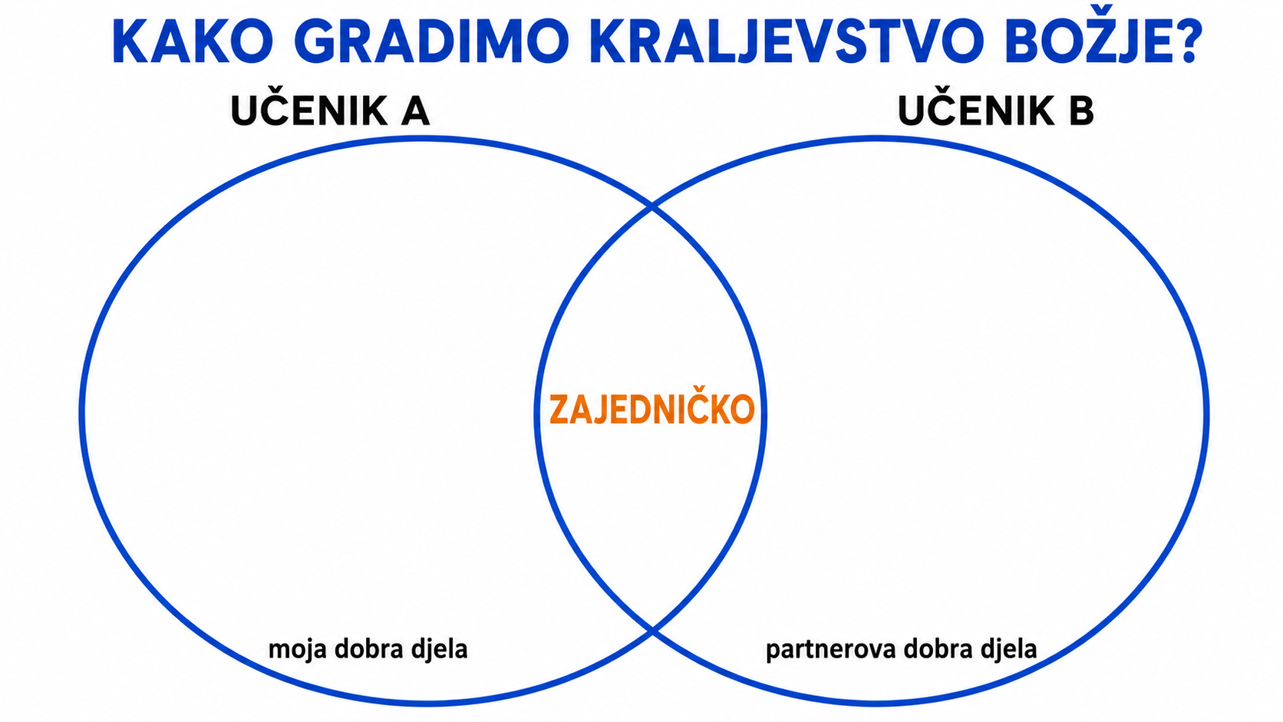
Aktivnost 13: Šest prozora cjeline (individualni rad – crtanje bojicama, 8 minuta)
Učenici će u šest polja nacrtati po jedan jednostavan simbol za: ISUSA KRISTA, KRALJEVSTVO BOŽJE, ISUSOVE SUVREMENIKE, ISUSOVO LIJEČENJE, ISUSOVO OPRAŠTANJE te APOSTOLE I UČENIKE. U svakome polju upisuju samo jednu ključnu riječ. Crteži trebaju biti jasni, opći i bez prikazivanja privatnih osoba.

Radni predložak:
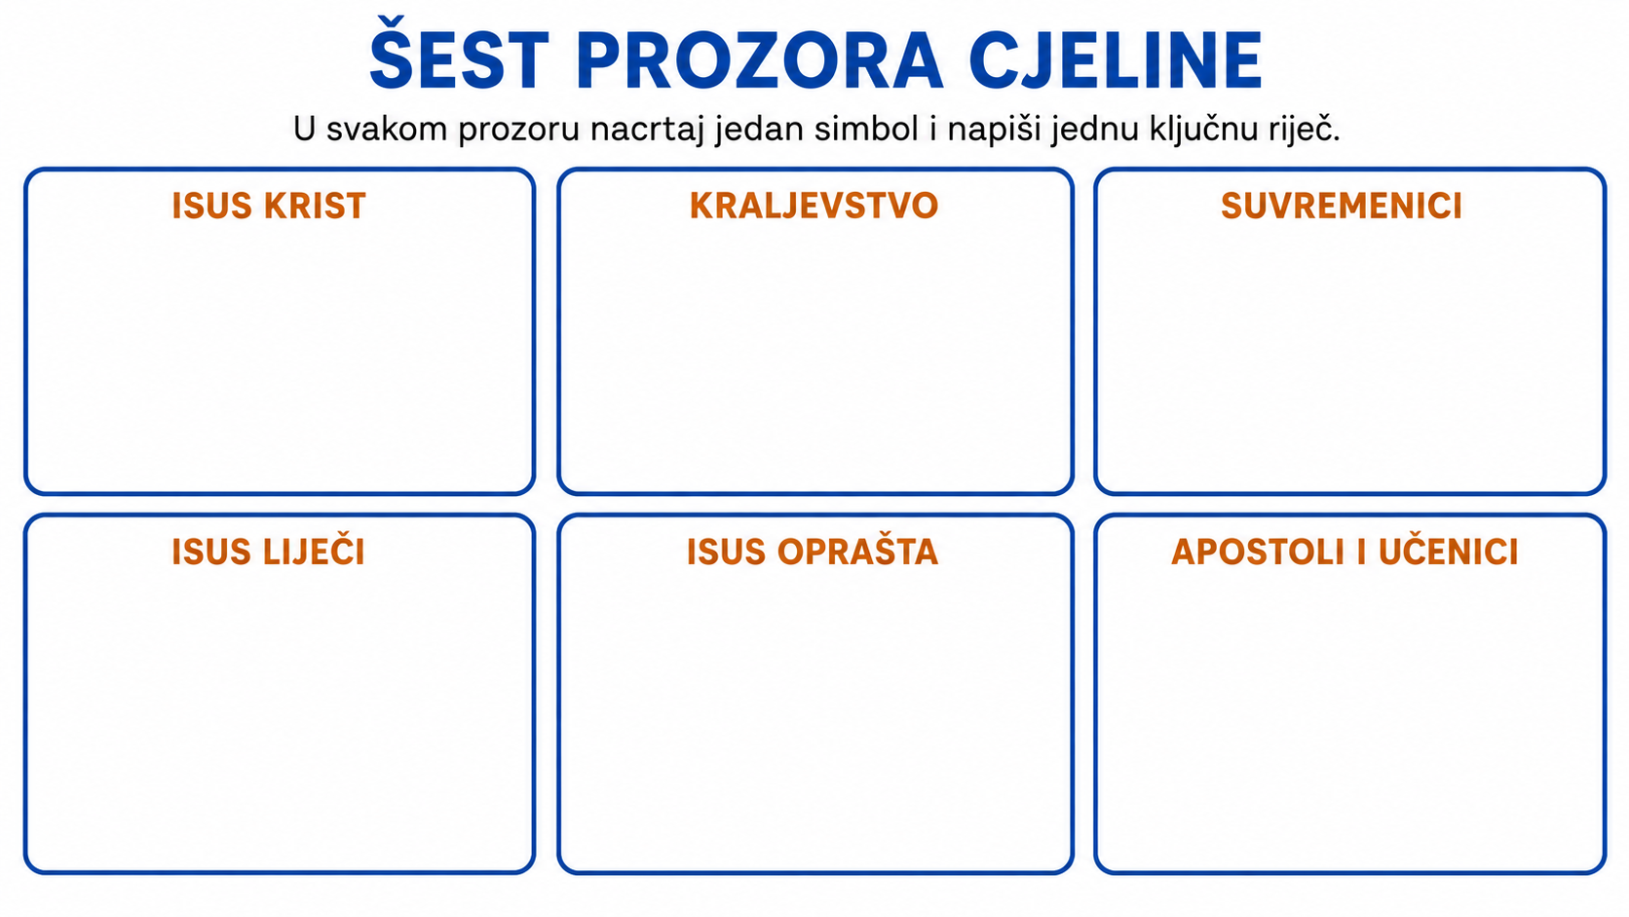
Mogući primjer rješenja:
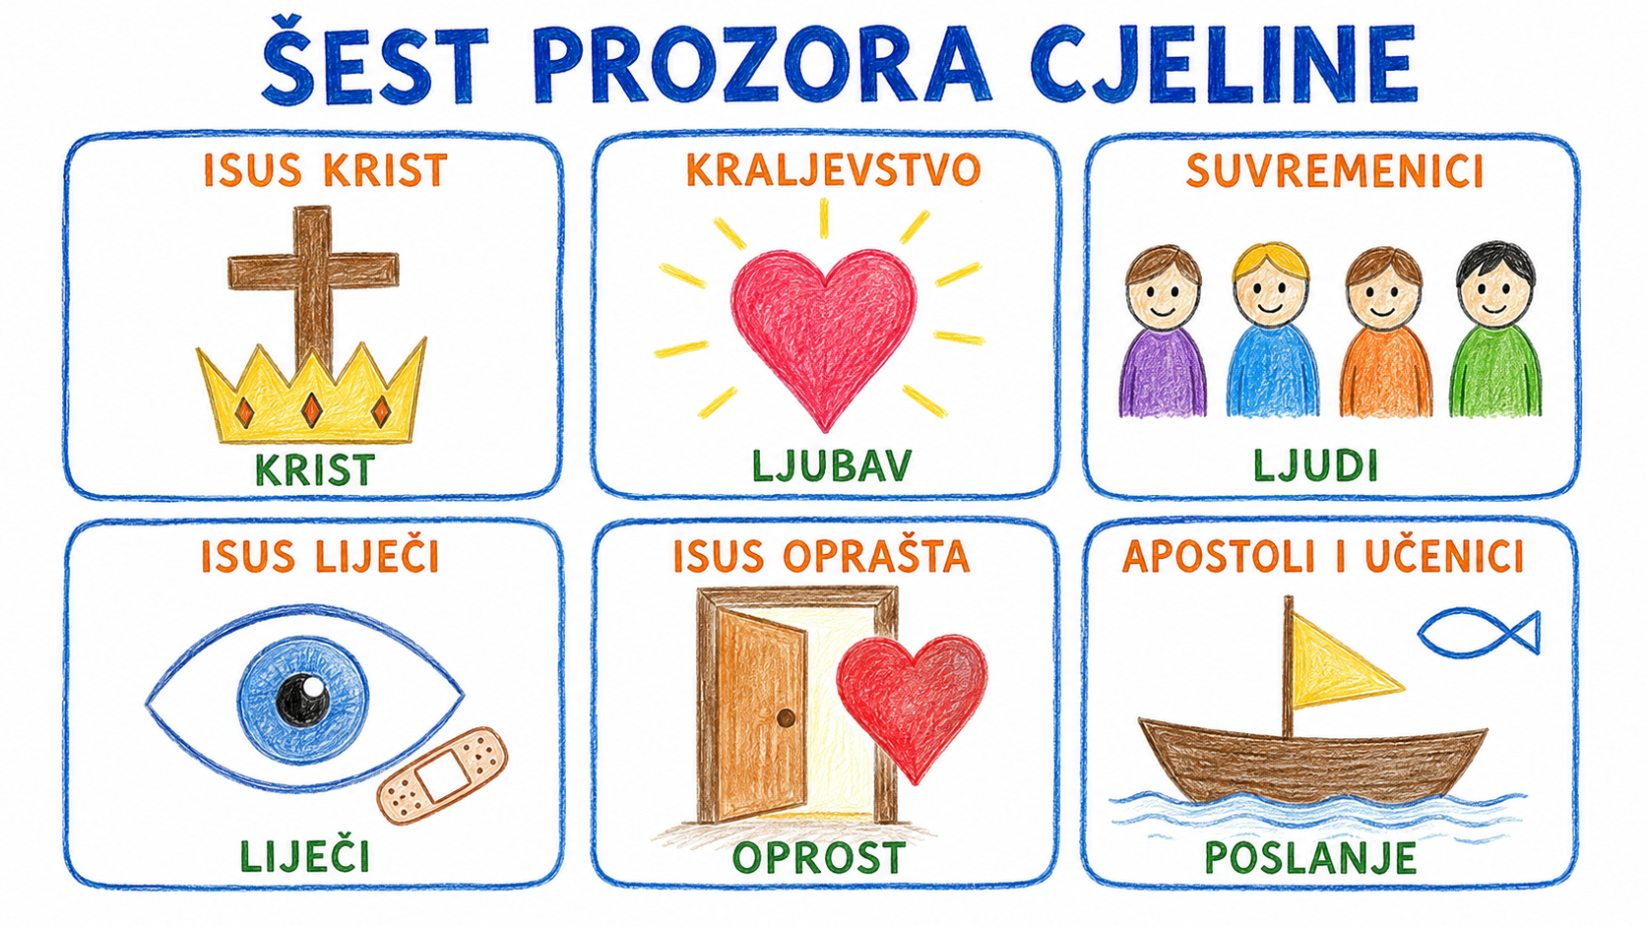
Aktivnost 14: Isusova ruka dobra (individualni rad – crtanje bojicama, 8 minuta)
Učenici će na pet prstiju nacrtati jednostavne simbole za LJUBAV, PRIHVAĆANJE, POMOĆ, OPROST i POSLANJE. U dlanu pišu ISUS. Simboli trebaju pokazati kako se Isusovo djelovanje iz cjeline povezuje s konkretnim dobrim postupcima.

Radni predložak:
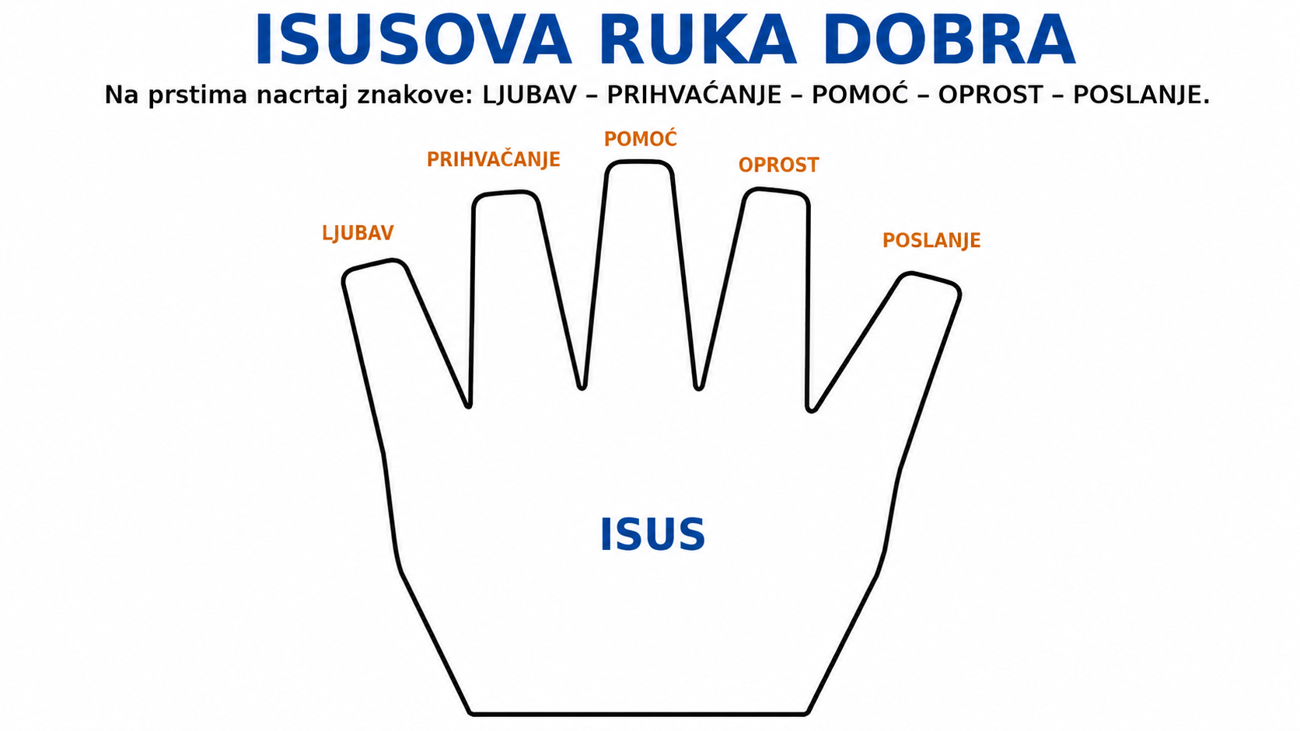
Mogući primjer rješenja:
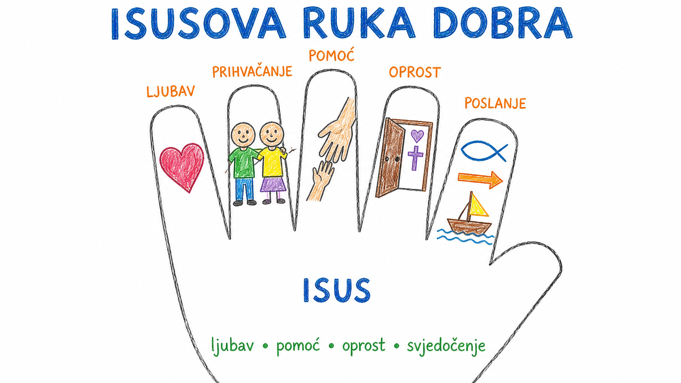
Aktivnost 15: Poučna priča (individualni rad i razgovor, 8 minuta)
Vjeroučitelj će pročitati poučnu priču.

Šest kartica na stolu
Na stolu je bilo šest kartica: LJUBAV, BOLESNI, OPROST, APOSTOLI, UČENIK i SVJEDOČENJE. Luka je rekao da ih može brzo složiti, ali nije znao objasniti kako su povezane. Ema je predložila da ne žure. Najprije su uz riječ BOLESNI povezali Isusovu brigu za čovjeka. Uz OPROST su se sjetili obraćenja i novoga početka. APOSTOLI su ih doveli do POSLANJA, a UČENIK do služenja i dobrih djela u svakodnevnome životu. Na kraju je domar Ivan, koji je prolazio hodnikom, pogledao njihov stol i upitao: „A gdje biste stavili ljubav?“ Učenici su se nasmijali jer su shvatili da ta kartica ne pripada samo jednoj skupini. Stavili su je u sredinu. Luka je tada rekao: „Sad razumijem. Nije važno samo zapamtiti riječi. Treba vidjeti kako se sve povezuje s Isusom.“
Razgovor:
- Zašto Luka na početku nije doista ponovio gradivo? (Znao je riječi, ali nije znao objasniti veze.)
- Koja je riječ završila u sredini? (Ljubav.)
- Što su učenici otkrili kada su povezivali kartice? (Da različite teme govore o istome Isusovu poslanju i pozivu čovjeku.)
- Zašto je pri ponavljanju korisno povezivati, a ne samo pamtiti? (Povezivanje pomaže razumjeti i primijeniti znanje.)
Pouka: Pravo ponavljanje ne završava popisom pojmova; ono nam pomaže vidjeti kako Isusova ljubav povezuje njegove riječi, djela, oprost, poziv i naše svjedočenje.
Aktivnost 16: Zapišimo! (individualni rad, 7 minuta)
Učenici će prepisati naslov i dopuniti rečenice ponuđenim riječima. Nakon samostalnoga rada odgovore će provjeriti u paru.
Rješenje: 1. ljubav; 2. farizeji, pismoznanci, zeloti, svećenici i leviti; 3. bolesnima i odbačenima; 4. oprašta, obraćenje; 5. apostoli; 6. poslanje, svjedoci; 7. učenici; 8. djelima.

ISUS KRIST - ponavljanje
obraćenje 🟎 svećenici i leviti 🟎 učenici 🟎 ljubav 🟎 poslanje 🟎 farizeji 🟎 oprašta 🟎 bolesnima i odbačenima 🟎 pismoznanci 🟎 svjedoci 🟎 djelima 🟎 apostoli 🟎 zeloti
1. Temeljni zakon kraljevstva Božjega je __________________.
2. Među Isusovim suvremenicima bili su bili su _____________________________, ____________________, ____________________ te ____________________.
3. Isus posebnu pažnju pokazuje ____________________.
4. Isus grešniku __________ i poziva ga na _______________.
5. Dvanaestorica Isusovih izabranih učenika nazivaju se ____________________.
6. Apostoli primaju ____________________ i postaju ____________________ Radosne vijesti.
7. Kršćani su i danas pozvani biti Isusovi __________________.
8. Isusov učenik Radosnu vijest pokazuje riječima i ____________________.

Ili:

ISUS KRIST

TRAG | ODGOVOR
Središnja osoba kršćanske vjere | ____________________________
Temeljni zakon kraljevstva Božjega | ____________________________
Jedna vjerska skupina iz Isusova vremena | ____________________________
Ljudi kojima Isus pokazuje posebnu pažnju | ____________________________
Promjena srca i života | ____________________________
Druga riječ za apostola | ____________________________
Oni koji riječima i djelima prenose Radosnu vijest | ____________________________
Vjernik koji nije zaređeni službenik ni redovnik | ____________________________

Aktivnost 16: Formativna provjera – K / S / A / U (individualni rad i kratka provjera, 6 minuta)
Učenici pokazuju karticu K – KRALJEVSTVO, S – SUSRET S LJUDIMA, A – APOSTOLI I UČENICI ili U – ISUSOV UČENIK. Nakon svake tvrdnje jedan učenik kratko obrazlaže odgovor.
Rješenje: K; S; A; U; S; A.
- Ljubav je temeljni zakon.
- Isus pristupa bolesnima, odbačenima i grešnicima.
- Poslanik je druga riječ za apostola.
- Kršćani u različitim pozivima i službama mogu slijediti Isusa.
- Oprost i obraćenje otvaraju novi početak.
- Svjedoci prenose Radosnu vijest riječima i djelima.

K = KRALJEVSTVO | S = SUSRET | A = APOSTOLI | U = UČENIK
Aktivnost 17: Digitalni zadatak (individualni rad ili rad u paru, 8 minuta)
Učenici će riješiti zadatak “Ponovimo” iz digitalnog dijela udžbenika, str. 50.

klikni ovdje - poveznica

Kod:

Nedigitalna alternativa: Učenici će povezati deset kartica u pet točnih parova i svaki par objasniti jednom rečenicom.
Rješenje: KRALJEVSTVO BOŽJE – LJUBAV; SUVREMENICI – FARIZEJI I PISMOZNANCI; ISUS LIJEČI – ODBAČENI I BOLESNI; ISUS OPRAŠTA – OBRAĆENJE; APOSTOLI – POSLANJE.
Kartice:
1 | 2 | 3 | 4 | 5
KRALJEVSTVO BOŽJE | SUVREMENICI | ISUS LIJEČI | ISUS OPRAŠTA | APOSTOLI
OBRAĆENJE | POSLANJE | LJUBAV | ODBAČENI I BOLESNI | FARIZEJI I PISMOZNANCI
Aktivnost 19: Mikropauza (frontalni rad, 2 minute)
Vjeroučitelj je koristi po želji u bilo kojem trenutku sata kada opadne koncentracija učenika. To može biti vic, zagonetka, pitalica, kratka šetnja po razredu, pokret ili druga pristojna aktivnost nevezana uz vjeronaučno gradivo.

Učenici će u tišini istodobno desnom rukom u zraku crtati veliki krug, a lijevom trokut. Nakon dvadeset sekundi zamjenjuju uloge ruku. Ne natječu se i ne komentiraju rezultat; na dogovoreni znak spuštaju ruke i mirno nastavljaju rad.

III. ZAVRŠNI DIO – IZRAZI (približno 8–10 minuta)
Aktualizacija:
Vjeroučitelj će odabrati dva ili tri pitanja:
- Koja Isusova riječ ili djelo iz ove cjeline najbolje pokazuje Božju ljubav prema čovjeku? (Učenik bira i obrazlaže.)
- Kako se kraljevstvo Božje može vidjeti u ponašanju učenika petoga razreda? (Ljubav, mir, pravednost, pomoć, oprost.)
- Što je zajedničko apostolima i Isusovim učenicima danas? (Poziv, poslanje i svjedočenje.)
- Kako različiti pozivi i službe u Crkvi mogu imati isti cilj? (Svi su pozvani slijediti Isusa, služiti i svjedočiti ljubav.)
Sinteza:
Učenici će glasno dovršiti sedam koraka sažetka. Svaki učenik dodaje samo jednu riječ ili kratku poruku, a razred na kraju zajedno čita cijeli niz.

SEDAM KORAKA: ISUS KRIST → KRALJEVSTVO LJUBAVI → SUSRET S LJUDIMA → LIJEČI → OPRAŠTA → ŠALJE APOSTOLE → UČENICI SLUŽE I SVJEDOČE

Zaključak vjeroučitelja: U ovoj smo cjelini upoznali Isusa kao središte kršćanske vjere, Kralja koji ne vlada silom nego ljubavlju. Vidjeli smo kako susreće različite ljude, liječi bolesne, prihvaća odbačene, oprašta grešnicima i poziva na obraćenje. Okuplja apostole, šalje ih da svjedoče i poziva i nas da budemo njegovi učenici. U Crkvi različiti pozivi i službe imaju zajednički cilj: slijediti Isusa, služiti ljudima i svjedočiti Radosnu vijest.
Samovrednovanje:
Učenici će odabrati policu koja najbolje opisuje njihovo razumijevanje. Odabir mogu pokazati prstom na projekciji, označiti na malome papiru ili ga diskretno zadržati za sebe.

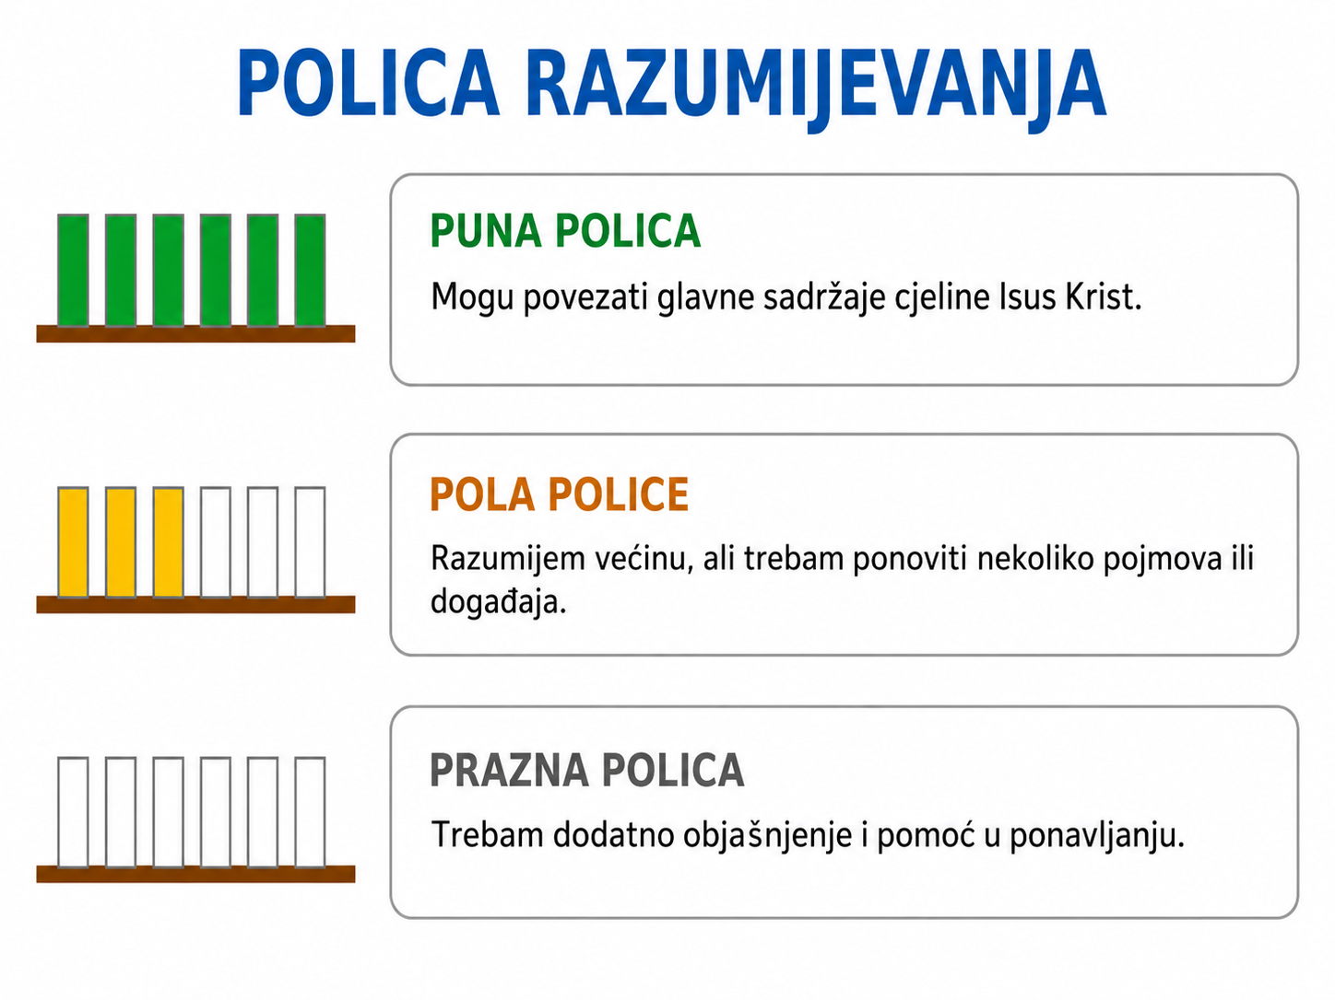

Ili:
Digitalno samovrednovanje pod ikonom zvjezdice, udžbenik, str. 50:

klikni ovdje - poveznica

Kod:



Domaća zadaća:
Učenici će u bilježnici izraditi mini-kviz s pet pitanja i četiri ponuđena odgovora o nastavnoj cjelini Isus Krist. Pitanja trebaju obuhvatiti najmanje tri različite podteme, a točan odgovor jasno označuju na dnu stranice.

Ili:

Učenici će odabrati jedan naslov iz nastavne cjeline, nacrtati njegov jednostavan simbol i napisati dvije kratke rečenice: „O Isusu sam naučio/la…“ i „To mogu pokazati tako da…“
Izborna domaća zadaća: učenici će u obitelji pitati odraslu osobu koje joj je Isusovo djelo ili poruka posebno važna za ljude danas te zapisati samo naziv događaja ili poruku i jednu kratku rečenicu obrazloženja, bez osobnih podataka.
Završna molitva:
Isuse, hvala Ti što nam pokazuješ kraljevstvo ljubavi. Nauči nas primijetiti čovjeka koji treba pomoć, oprostiti bez ponižavanja, govoriti istinu s ljubavlju i biti Tvoji svjedoci ondje gdje živimo. Neka naše znanje o Tebi postane dobro djelo, molitva i mir. Amen.

ili:
Anđele, čuvaru mili…
ili:
Učenici će poslušati pjesmu „Anđele, čuvaru mili…“; 3:36; Autor: Marinko Grubešić; Izvor: YouTube.

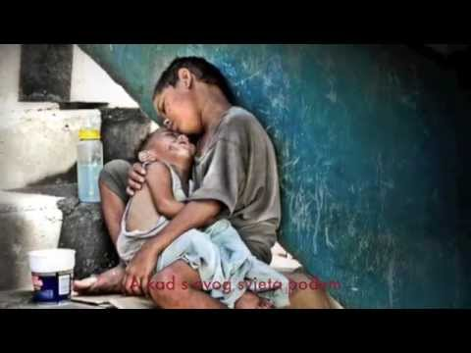

PREPORUČENI ODABIR ZA 45 MINUTA

Dio sata / odabrana aktivnost | Vrijeme
Uvodna molitva, povezivanje, motivacija i najava teme | 7 minuta
Aktivnost 1: Obrada sažetka / sadržaja | 6 minuta
Aktivnost 3: Kviz | 20 minuta
Aktivnost 12: Vennov dijagram – rast Božjega kraljevstva | 5 minuta
Aktualizacija, sinteza, samovrednovanje i završna molitva | 7 minuta
Ukupno: 45 minuta. Mikropauza se koristi samo po potrebi; tada se skraćuje predstavljanje skupina ili završna rasprava.
PRILOZI ZA BRZU UPORABU
Prilog 1: Kratka kontrolna lista za vjeroučitelja
□ Mogu li učenici objasniti zašto je Isus Krist središte ove nastavne cjeline?
□ Mogu li navesti i objasniti barem tri vrednote kraljevstva Božjega?
□ Prepoznaju li osnovne vjerske i političke skupine Isusova vremena?
□ Mogu li objasniti kako Isus pristupa bolesnima, odbačenima i grešnicima?
□ Mogu li povezati opraštanje s obraćenjem i novim početkom?
□ Mogu li objasniti tko su apostoli i što znači njihovo poslanje?
□ Mogu li navesti kako kršćanin danas može biti Isusov učenik i svjedok?
□ Razlikuju li službe svetoga reda, posvećeni život i vjernike laike bez stvaranja ljestvice vrijednosti?
□ Surađuju li, provjeravaju li činjenice i ispravljaju pogreške bez ismijavanja?

